GRÁFICOS

- UBICACIÓN DE LAS PUNTOS A INSTALAR

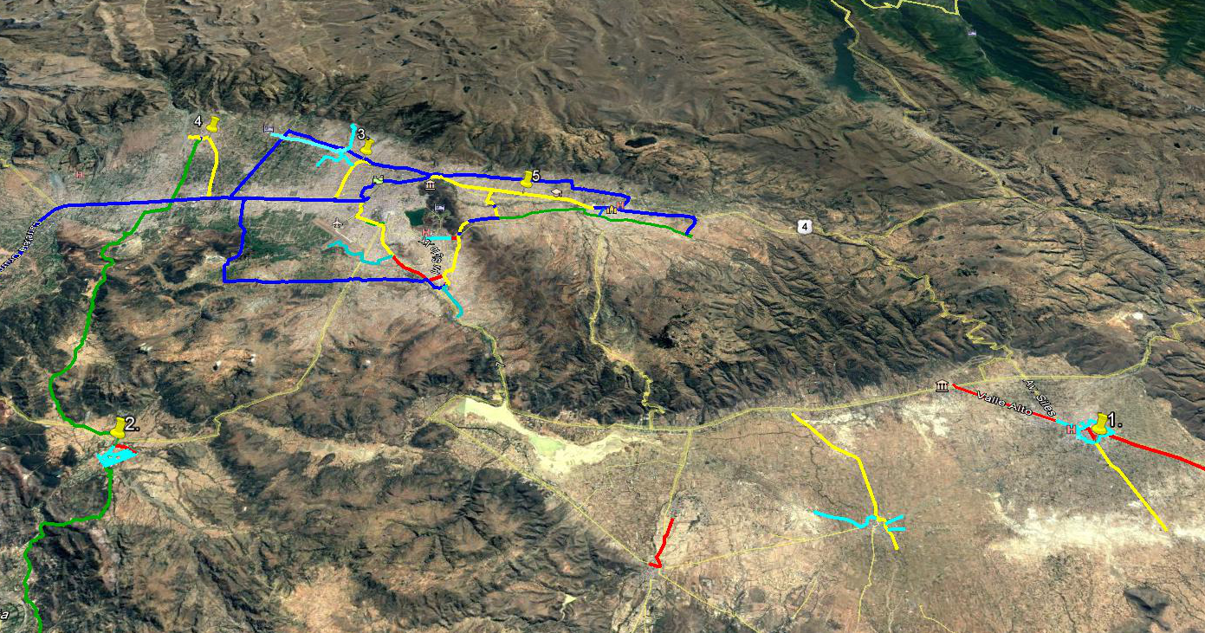

- ESQUEMA GRÁFICO DE INSTALACIÓN DE UN PUNTO DE REGISTRO DE PRESIÓN

